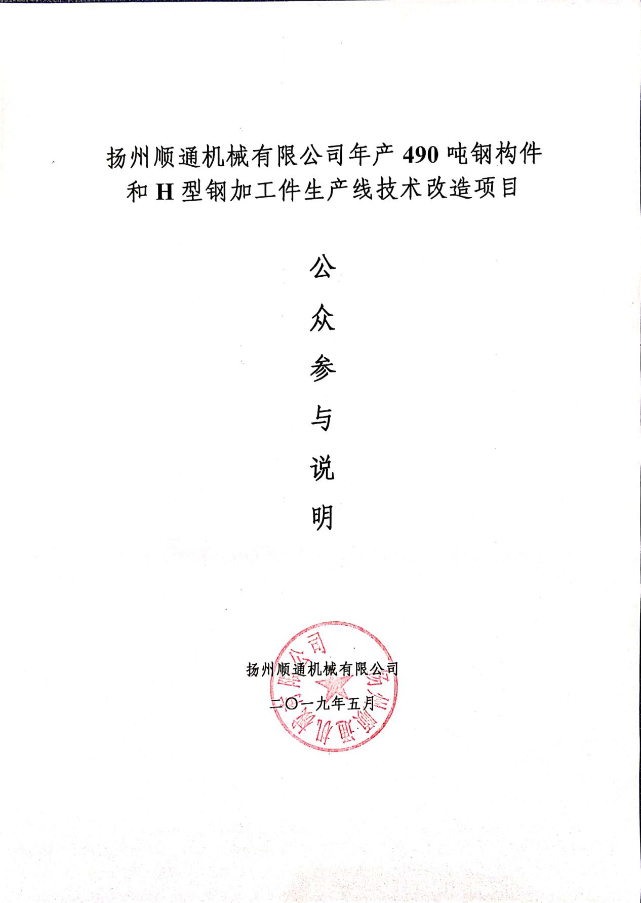

**目 录**

1、公众参与的目的和作用 2

2、调查方式与内容 2

3、公众参与的对象 3

4、公众参与调查结果分析 3

5、公众参与“四性”分析 3

6、公众参与调查结论 4

附图 公参人群分布图 7

附件 公众参与调查表（10份） 8

**1、公众参与的目的和作用**

公众参与是环境影响评价的重要组成部分。作用和目主表现在：

（1）让公众了解项目，从而使发挥更好的环境和社会效益。

（2）公众参与是协调工程建设社会影响的一种重要手段，通过公众参与这一方式，确认项目引起或可能的所有重大环境问题已在环境影响评价中得到分析及论证。

（3）确认环保措施的合理性与可行。

（4）提出公众对项目的各种看法和意见，并在制定环保措施时充分考虑提出公众要求。

**2、调查方式与内容**

根据2006年3月18日实施的《环境影响评价公众参与暂行办法》（以下简称《办法》）第二章八条，“在建设项目环境影响评价分类管理名录规定的环境敏感区建设的需要编制影响报告书项目，单位应当在确定了承担环境影响评价工作的机构后7日内向公众布相关信息”。

为了解本项目所在地周围公众对本工程项目及周围环境的意见和建议，建设单位于2019年5月份对本项目可能造成环境影响的地区，就公众参与的有关内容开展调查工作。调查工作按以下方式进行：第一，有关工作人员向参加调查的公众介绍建设项目建成后的有关环保情况；第二，就公众对本项目关心的环保问题进行交流、沟通和解答；第三，在充分了解建设项目的情况后，请公众填写“江苏省建设项目环境保护公众参与调查表”，广泛征求意见。调查表内容见表。

本次共发放公众意见调查表10份，回收有效问卷10份，回收有效率为100%。

**江苏省建设项目环境保护公众参与调查表**

|  |  |  |  |  |  |
| --- | --- | --- | --- | --- | --- |
| 被调查人姓名 | |  | | 被调查单位 |  |
| 年龄 |  | 职业 |  |
| 性别 |  | 文化程度 |  | 单位地址 |  |
| 联系电话 |  | | |
| 家庭住址 |  | | | | |
| 项目简介  扬州顺通机械有限公司因生产需要，企业现拟租用扬州华能机具制造有限公司3000平方米标准厂房作为其生产用房，用于生产钢构架和H型钢加工件。本项目总投资约50万元人民币，建成后，年产钢构架和H型钢加工件490吨，项目年生产300天，一班制，每班8小时，年生产2400小时。 | | | | | |
| 您对环境质量现状是否满意（如不满意请注明原因）  很满意 **□** 较满意 **□** 不满意 **□**  不满意的原因： | | | | | |
| 您是否知道/了解在该地区拟建设的项目  很了解 **□** 知道一点 **□** 不了解 **□** | | | | | |
| 您认为该项目对环境造成的危害/影响是  较小 **□** 一般 **□** 较大 **□** 严重 **□** 不清楚 **□** | | | | | |
| 您对该项目持何种态度  坚决支持 **□** 有条件支持 **□** 反对 **□**  有条件支持或反对的理由是： | | | | | |
| 您对该项目环保方面有何建议和要求？ | | | | | |

**3、公众参与的对象**

建设单位在项目周边发放公众参与调查表，共发放问卷10张，收回有效问卷10张，回收率100%。

表1列出了公众调查资料清单列出参与公众调查人员的资料。调查统计结果见表。

**表1 公众参与调查统计**

|  |  |  |  |  |  |  |  |  |
| --- | --- | --- | --- | --- | --- | --- | --- | --- |
| **序号** | **姓名** | **性别** | **年龄** | **文化程度** | **职业** | **联系方式** | **单位/住址** | **公众态度** |
| 1 | 毕超 | 男 | 31 | 大专 | 技术员 | 15852871665 | 扬州华能机具制造有限公司 | 坚决支持 |
| 2 | 黄洁 | 女 | 30 | 大专 | 技术员 | 15861354545 | 扬州扬明帽业有限公司 | 坚决支持 |
| 3 | 包敬国 | 男 | 50 | 初中 | 组长 | 13850786185 | 扬州金港钣金加工厂 | 坚决支持 |
| 4 | 张国庆 | 男 | 55 | 高中 | 厂长 | 13912131893 | 扬州华能机具制造有限公司 | 坚决支持 |
| 5 | 王立成 | 男 | 47 | 初中 | 工人 | 13912123639 | 扬州金港钣金加工厂 | 坚决支持 |
| 6 | 王仁祥 | 男 | 55 | 初中 | 组长 | 15195597958 | 扬州华能机具制造有限公司 | 坚决支持 |
| 7 | 沈宝祥 | 男 | 53 | 初中 | 工人 | 13852573613 | 扬州金港钣金加工厂 | 坚决支持 |
| 8 | 黄红梅 | 女 | 55 | 初中 | 保管员 | 1395272272 | 扬州扬明帽业有限公司 | 坚决支持 |
| 9 | 陈林华 | 男 | 50 | 初中 | 工人 | 15195558433 | 扬州华能机具制造有限公司 | 坚决支持 |
| 10 | 孙永霞 | 女 | 48 | 高中 | 会计 | 13952720903 | 扬州华能机具制造有限公司 | 坚决支持 |

**4、公众参与调查结果分析**

**调查结果汇总**

从公众参与调查结果来看，100%公众对本项目的建设坚决支持，认为该项目对环境造成的危害较小；项目所在区域公众环境质量现状满意度高；公众都对本项目都了解，认为本项目对环境影响较小。

**5、公众参与“四性”分析**

（1）合法性：建设单位按照《中华人民共和国环评法》以及《关于印发建设项目环境影响评价信息公开机制方案的通知》（环发[2015]162号）的规定，在本项目附近，对受项目直接影响的周边人员进行了公众参与调查。公众参与调查表的填写按照法律规定完成，保证被调查者能够了解到项目建设内容和环境影响情况，确保了本次公众参与调查工作的合法性。

（2）有效性：公众参与调查表中写明了项目的基本情况，并且调查人员在调查过程中向被调查者讲明了项目营运过程中污染物的产生、排放情况以及可能造成的环境影响和采取的污染治理措施，保证被调查者能及时、全面、真实的了解项目的相关情况，以便被调查者在知情的前提下填写调查表，并提出意见和建议，保证了公众参与的有效性。

（3）代表性：在进行公众参与调查时，分别对项目周边的居民和单位进行了调查。调查样本中，性别、年龄、文化程度比例适当，保证了公众参与的代表性。

（4）真实性：在公众参与调查表的填写过程中，被调查者的姓名、联系方式、家庭住址或单位均为必填内容，保留了全部调查表，保证了公众参与的真实性。

**6、公众参与调查结论**

综上，公众参与调查结果表明：本次公众调查的程序具有合法性，调查的形式是有效的，调查的对象具有代表性，调查的结果是真实的。该项目已得到大部分公众的了解和支持，无人表示反对。

针对公众参与调查过程中公众提出的要求，以及公众对本项目环境影响方面的担忧，本项目在建设过程中及投产运行后，必须重视环境保护，落实环评报告中废水、废气、噪声等各项环保治理措施，保证污染物的稳定达标排放和功能区达标，加强环境管理，使该项目的建设具有充分可行性。同时企业必须加强项目的宣传，使得公众对本项目的污染防治措施及环境影响有清楚、正确的认识。